Составление рассказа «Как солнышко ботинок нашло» по серии сюжетных картинок

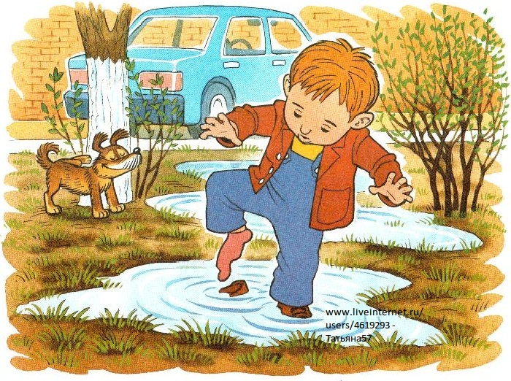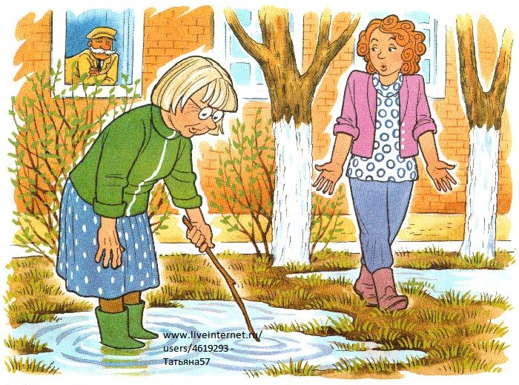
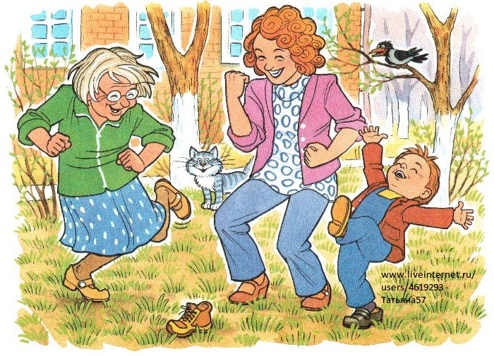
1.Беседа по серии сюжетных картинок.
— Где гулял мальчик Коля?
— Чего было много вокруг дома?
— Почему Коля стоит в одном ботинке?
— Как поступил Коля, когда заметил, что у него нет ботинка?
— Как вы думаете, он нашёл его?
— Кому рассказал Коля о своей потере?
— Кто стал искать ботинок после Коли?
— А после бабушки?
— Где Коля мог потерять ботинок?
— Почему солнышко нашло ботинок, а все остальные нет?
— Нужно ли поступать так, как поступил Коля?
2.Составление рассказа по серии сюжетных картинок.
Как солнышко ботинок нашло.
Однажды Коля вышел во двор погулять. Во дворе было много луж. Коле очень нравилось бродить по лужам в своих новых ботинках. И тут мальчик заметил, что на одной ноге у него нет ботинка.
Стал Коля искать ботинок. Искал, искал, но так и не нашёл. Пришёл он домой и рассказал всё бабушке и маме. Во двор отправилась бабушка. Искала, искала она ботинок, но так и не нашла. Вслед за бабушкой во двор вышла мама. Но и она не смогла найти ботинок.
После обеда из-за туч выглянуло яркое солнышко, осушило лужи и нашло ботинок.
3.Пересказ рассказа.

